Automação dos testes de Regressão em um Ambiente de Desenvolvimento de Software

Juniel Alves da Silva
CEUT – Centro de Ensino Unificado de Teresina
Teresina – Piauí – Brasil
jas5@cin.ufpe.br

Armando Soares Sousa
UFPI – Universidade Federal do Piauí
Teresina – Piauí – Brasil
armando@ufpi.edu.br

Abstract – The purpose of this article is to show the importance of automating regression tests within a software development company. It will be shown using a tool widely used in the current market: Selenium WebDriver.
As a result should show a gain in time in the execution of regression tests that were performed manually and a significant increase in quality of execution of the same.
The conclusion is that study is that regression testing before performed manually had a gain of time and quality of execution for even that took days and even months to run now take hours and had a significant increase in quality of testing .

Keywords – Test Automation, regression tests, software testing, selenium

Introdução
Um dos grandes desafios em se desenvolver software está relacionado ao controle da qualidade devido à alta complexidade dos produtos desenvolvido, onde essa atividade está diretamente relacionada a fatores como custo, prazo e produtividade. Uma das formas mais utilizadas para garantir a qualidade do software se dá a partir da execução de testes que são usados para revelar a presença de defeitos.
O teste de software pode ser definido como a verificação dinâmica do funcionamento de um programa, utilizando um conjunto finito de casos de teste, adequadamente escolhido dentro de um domínio de execução, em geral infinito, contra seu comportamento esperado [1]. Assim, teste de software, consistem em avaliar se o software está fazendo o que deveria fazer. Ao realizarmos testes durante o desenvolvimento de software adicionamos valor ao produto, uma vez que o teste corretamente executado tende a descobrir defeitos, que devem ser corrigidos, aumentando assim a qualidade e confiabilidade de um sistema [2].
Com a finalidade de apoiar o processo de avaliação contínua da qualidade em uso na Empresa Alfa, no fictício pois a mesma optou por manter seu nome no anonimato, que inclui a realização de um elevado número de testes nos sistemas desenvolvidos a empresa notou a necessidade de melhoria no processo de realização de testes visto que durante o período de desenvolvimento das Releases verifica-se uma demora considerável no processo de teste de funcionalidade devido não só ao fato desta ter estado a crescer em conteúdos e funcionalidades ao longo do tempo, mas também devido à execução manual dos testes de funcionalidades e a insuficiência de recurso humanos. Cada funcionalidade tem uma especificação de teste onde são descritos os passos de execução do teste e o resultado esperado. Entre esses testes existem os de Regressão que de acordo com o Foundation Level Syllabys em [3] consistem na repetição de todos os testes executados com o objetivo de descobrir algum erro resultante da atualização do produto ou até mesmo da adição de novas funcionalidades. Atualmente tais especificações de teste são executadas manualmente de forma a encontrar falhas e/ou defeitos de funcionalidades e de conteúdos.
Apesar de ser considerada uma abordagem simples de retestar tudo pode apresentar problemas e custos não triviais, pois executar todos os testes para um sistema grande requer horas ou até mesmo dias de execução e alocação de recursos humanos resultando no atraso na entrega do produto por esse motivo a Empresa Alfa opta por não executar esse tipo de teste. A escolha pela não execução desses testes resultaria no elevado custo de correções das anomalias detectadas já em produção onde essas falhas acarretaria na redução da qualidade do produto e consequentemente insatisfação dos clientes.
- Fundamentação teórica
De acordo com [4] testar é um processo que consiste em todas as atividades do ciclo de vida, tanto estáticas quanto dinâmicas, voltadas para o planejamento, preparação e avaliação de produtos de software e produtos de trabalho relacionados a fim de determinar se elas satisfazem os requisitos especificados e demonstrar que estão aptas para sua finalidade e para a detecção de defeitos.
Na atualidade existem muitas maneiras de se testar um software. Mesmo assim, existe as técnicas que sempre foram muito utilizadas em sistemas desenvolvidos sobre linguagens estruturadas que ainda hoje têm grande valia para os sistemas orientados a objeto uma delas é o testes de regressão.
Executar testes de regressão consiste em retestar tudo o que foi testado anteriormente em versões antigas do programa com intuito de identificar defeitos introduzidos por novas funcionalidades ou correção de defeito de um programa em desenvolvimento. Dessa forma, é possível encontrar algum efeito colateral ou instabilidade introduzida pela nova funcionalidade ou correção de defeito.
Atualmente a metodologia utilizada pela Empresa Alfa para execução de testes de regressão exige um esforço manual considerável o que torna a Aplicação susceptível a falhas e/ou defeitos de produção em quantidade não desprezível, o que implica uma redução na qualidade do produto já em uso pelo cliente onde resulta em atrasos no lançamento de Releases para produção ou Sistema em produção.
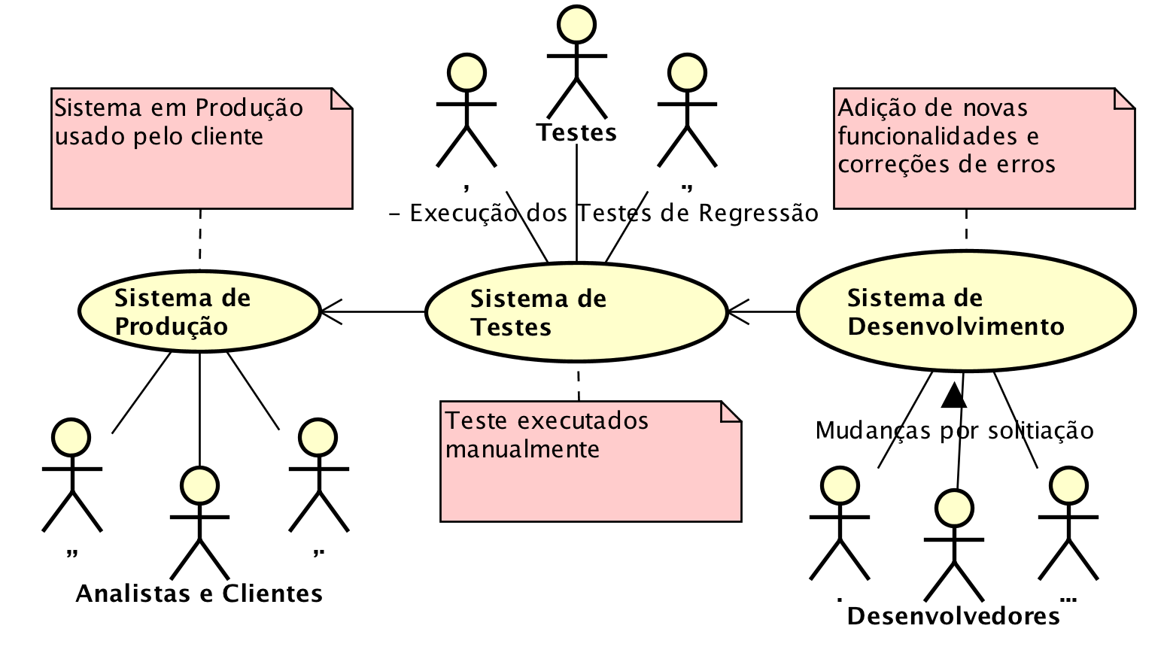
Figura 1: Cenário Empresa Alfa Testes de Regressão Manuais
Levando em consideração a natureza dos testes de regressão que implica em repetição de testes, houve uma crescente necessidade de reduzir o esforço manual dos testes, e consequentemente houve uma diminuição da qualidade dos mesmos. Com isso surgiu a ideia de encontrar uma ferramenta que possa ser utilizada como padrão na escrita de scripts de teste bem como na execução automática dos testes de regressão.
De acordo com L. Molinari em [5] “A principal razão do uso e da disseminação da automação dos testes de software é justamente a urgência cada vez maior de realizar mais testes em menos tempo.” Por esse motivo, a automação de testes deve ser entendida como um importante investimento, capaz de proporcionar um processo de desenvolvimento de software mais sustentável ao longo de todo o projeto. Ao mesmo tempo em que ajuda a garantir a qualidade do software que é entregue, a automação de testes contribui para o aumento da produtividade e da satisfação da própria equipe e principalmente dos clientes.
Normalmente, um dos fatores que mais fazem com que a produtividade diminua é o acúmulo de defeitos. Quando um defeito aparece, geralmente deve ser corrigido urgentemente, muitas vezes fazendo com que a equipe precise parar suas atividades para efetuar a correção. Fora o custo de ficar trocando de atividade, quanto mais tempo demorar para que o defeito seja detectado, mais tempo será gasto no seu entendimento e reprodução. Uma boa cobertura de testes automatizados ajuda a detectar o defeito no momento em que ele é inserido, barateando os custos de correção e aumentando a produtividade da equipe como um todo.

Estudo do Protótipo
O protótipo será implementado com o foco na análise de da ferramenta disponível no mercado open-source, projeto apoiado pela SeleniumHQ, o Selenium WebDriver ou Selenium 2.0 Api usando Java, pois é a linguagem de programação usado pela Empresa Alfa.
O Selenium em [6] é uma das ferramentas mais conhecidas e utilizadas da atualidade para realizar a automação de testes de aceitação em aplicações web por meio da utilização do browser. É possível utilizá-la tanto por meio de sua interface de gravação de testes, o Selenium IDE, quanto utilizando sua API para escrever os testes em diferentes linguagens como: Java, C#, Ruby, Perl, PHP e Groovy. Seu objetivo é fornecer uma API amigável que é fácil de explorar e compreender, que ajudará a tornar os testes mais fáceis de ler e manter. Não é ligado a qualquer estrutura de teste particular, para que ele possa ser usado igualmente, bem com JUnit, TestNG ou de um bom e velho método "main".
Nesse protótipo será usado junto com o Selenium 2.0 Api usando Java um Framework já usado a bastante tempo no mercado de desenvolvimento: De acordo com [7] Junit. Ele fornece uma completa API (conjunto de classes) para construir os testes e Aplicações gráficas e em modo console para executar os testes criados com Selenium. Abaixo as dependências do Maven do Junit.
<dependency>
<groupId>junit</groupId>
<artifactId>junit</artifactId>
<version>4.11</version>
</dependency>
Para utilização do Selenium Api no Java basta adicionar as seguintes dependências em um Projeto Maven [8].
<dependency>
<groupId>org.seleniumhq.selenium</groupId>
<artifactId>selenium-java</artifactId>
<version>2.47.1</version>
</dependency>
Para construção dos scripts1 de Testes foi necessário tomar como base os Casos de Testes que eram usados para execução dos testes de Regressão manualmente. Diante disso houve a necessidade da construção de scripts de Testes para cada Caso de Testes executado manualmente. Abaixo um exemplo de uma tabela com uma caso de teste e da tela do sistema dessa mostrando a funcionalidade desse teste.
TC | Descrição | Entrada | Pré-Condição | Saida Esperada | Status
TC01 | Testes de unicidade | Tentar salvar uma nova cidade com o mesmo codigo ja cadastrado | Estado cadastrado | Sistema não permite e lança excessão | OK
Tabela 1: Casos de Testes de Cidade
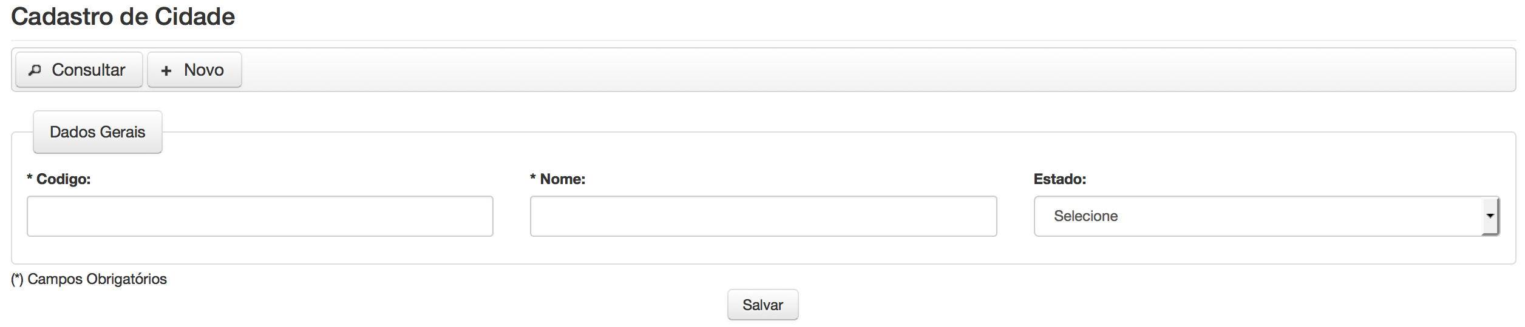
Figura 2: Tela do Cadastro de Cidade
Antes de começar a criação da construção dos scripts de testes com selenium será necessário conhecer alguns componentes básicos da Api do Selenium usando Java. Atualmente existe quatro implementações de drivers oficial para navegadores desktop:
Firefox: WebDriver driver = new FirefoxDriver();
Internet Explorer: WebDriver driver = new InternetExplorerDriver();
Chrome: WebDriver driver = new ChromeDriver();
Java: WebDriver driver = new HtmlUnitDriver(); essa implementação irá funcionar em qualquer lugar em que a JVM esta disponivel posi a mesma é implementada na linguagem Java.
Nos scritps poderam ser utilizados qualquer um desses driver mas será usado o do Firefox como exemplo para construção dos mesmo.
Iniciando as iteração com a Página. Para isso o WebDriver oferece um elemento para navegar entre páginas onde o mesmo é chamado de get onde tem o funcionamento da seguinte maneira:
driver.get(“http://www.google.com”)
WebDriver oferece uma infinidade de meios para interagir com os elementos da página através de seus métodos de findElement. Estes métodos aceitar um argumento do tipo By, que define vários métodos estáticos implementando diferentes meios de localizar elementos na página:

Localizador | Exemplo (Java)
Atributo id | By.id(“myElementId”)
Atributo name | By.name(“myElementName”)
XPATH | By.xpath(“//input[@id=’myElementId’]”)
Class name | By.className(“even-table-row”)
CSS Selector | By.cssSelector(“h1[title]”)
Link Text | By.linkText(“Click Me!”)  By.partialLinkText(“ck M”)
Tag name | By.tagName(“td”)
Tabela 2: Elementos do WebDriver
Em cada caso, findElement retornará uma instância de WebElement, que encapsulados os metadados para esse elemento DOM e permite-lhe interagir com ele.

Metodos | Proposito
clear() | Limpa todo o conteúdo se o elemento é uma entidade de texto.
click | Simula um clique do mouse no elemento
getAttributes(String name) | Retorna o valor associado ao nome do atributo fornecido (se houver) ou nulo (se não estiver presente).
getTagName() | Retorna o nome da tag para este elemento
getText() | Retorna o texto visível contidas neste elemento (incluindo sub-elementos) se não escondidos via CSS.
getValue() | Obtem o valor do elemento “valor” do atributo
isEnabled() | Retorna verdadeiro para os elementos de entrada que estão habilitados, caso contrário,falso.
isSelected() | Retorna verdadeiro se o elemento (botões de rádio, as opções dentro de um select, e caixas de seleção) é selecionado, caso contrário, falso.
sendKeys(CharSequence... keysToSend) | Simula um tipo de entrada em um elemento
setSelected() | Selecione um elemento (botões de rádio, as opções dentro de um select, e caixas).
submit() | Submete o mesmo bloco se o elemento é uma forma (ou contidos em um formulário). Bloqueia até que nova página é carregada.
toggle() | Alterna o estado de um elemento de uma checkbox.
Tabela 3: Metodo do WebElement
Além deste conjunto de métodos projetados para interagir com o elemento na mão, WebElement também fornece dois métodos que lhe permite pesquisar elementos dentro do escopo do elemento atual:

Metodo | Proporsito
findElement(By by) | Localiza o primeiro elemento localizado pelo método previsto (ver tabela Locators).
findElement(By by) | Encontra todos os elementos localizados pelo método previsto.
Tabela 4: Elementos de interação do WebElement
Abaixo um exemplo de uma classe no java onde o usuario será capaz de capiturar o titulo do Browser e fazer uma pesquisa por “btnG”.
public class GoogleHomePage {
private final WebDriver driver;
public GoogleHomePage(WebDriver driver) {
this.driver = driver;
}
public GoogleResultsPage search(String searchTerms) {
driver.findElement(By.name(“q”)).sendKeys(searchTerms);
driver.findElement(By.name(“btnG”)).submit();
return new GoogleResultsPage(driver);
}
public UnknownTopHitPage imFeelingLucky(String searchTerms) {
driver.findElement(By.name(“q”)).sendKeys(searchTerms);
driver.findElement(By.name(“btnI”)).submit();
return new UnknownTopHitPage(driver);
}
}

Prova de Conceito
O objetivo central da aplicação protótipo desenvolvida será demonstrar a o processo de automação dos testes de Regressão e propor uma mudança nosso processo atualmente executado manualmente citando os ganhos como tempo e ganho na qualidade do produto com esse tipo de mudança.
Durante todo o processo do desenvolvimento da aplicação protótipo alguns pontos serão observados para também se obter uma conclusão sobre como a ferramenta citada anteriormente foi objetiva e cumpriu bem o que foi proposto pela sua documentação.
A organização arquitetural da aplicação protótipo será a seguinte:
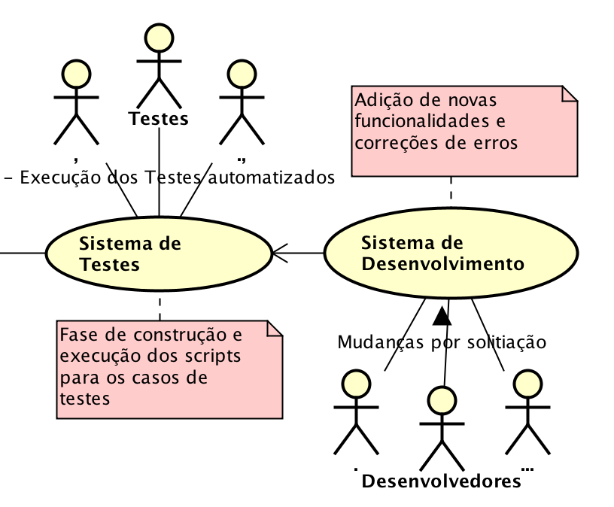

Figura 3: Arquitetura do conceito prático
A Automatização dos Testes de Regressão funcionará de acordo com os passos a seguir:
Passo 1 – Depois de configurado as dependências no Maven como mostrado na seção Protótipo será verificado o caso de teste que será Automatizado como mostrado na Tabela 1. Em [9] mostra um projeto java Maven configurado com todas as dependências usando Selenium e Junit.
Passo 2 - Com o servidor no ar, o próximo passo é escrever os scripts de Teste no Java baseados nos casos de testes, especificando os ids (identificador único) de cada campo na tela um plugin para ajudar na captura desses ids seria o Firebug, extensão para o Firefox essencial aos programadores web para identificar erros e códigos de qualquer site e também especifica o elemento selecionado;
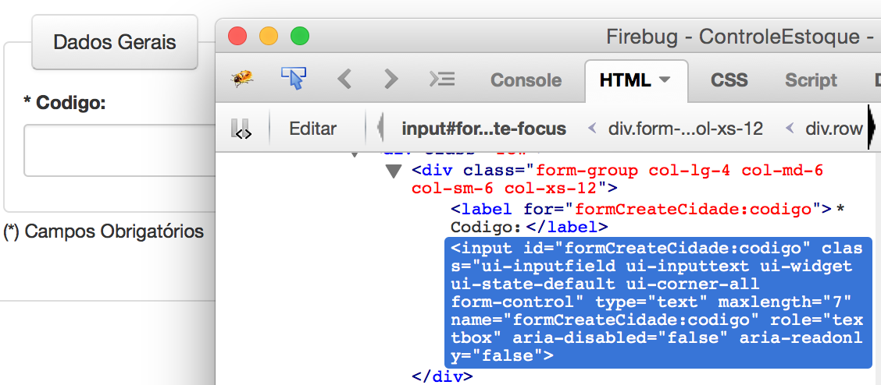
Figura 4: Mostra a utilização da capitura de elementos com Firebug
Passo 3 – Codificação do casos de Teste usando os elementos do Selenium WebDriver Api;
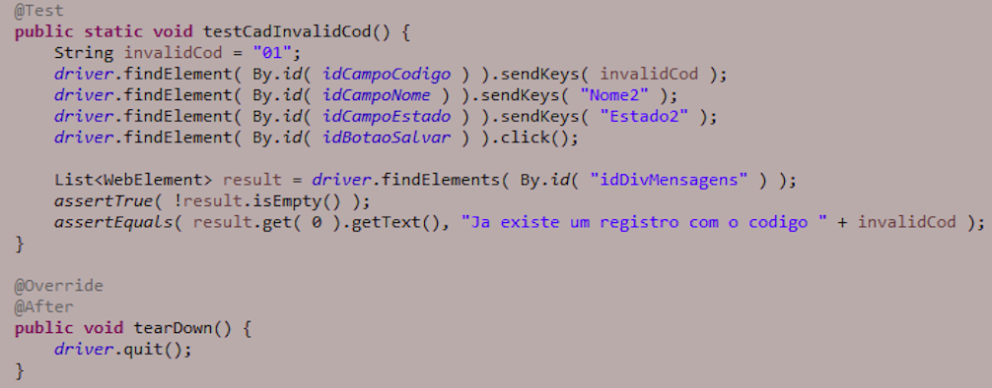
Figura 5: Implementação do caso de teste
Passo 4 – Adicionar esse teste citado acima no JUnit e executar para verificar se esta correto o script de teste. Esse passo devera ser feito com todos os casos de testes.
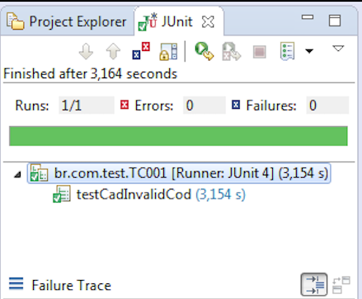

Figura 6: Execução do script de teste usando o JUnit
Passo 5 – Execução dos Testes de Regressão Automatizados onde o mesmo é a junção de todos os scripts de testes desenvolvidos.
Abaixo um diagrama de passo a passo mostrando a construção e execução da Automação dos Testes de Regressão.

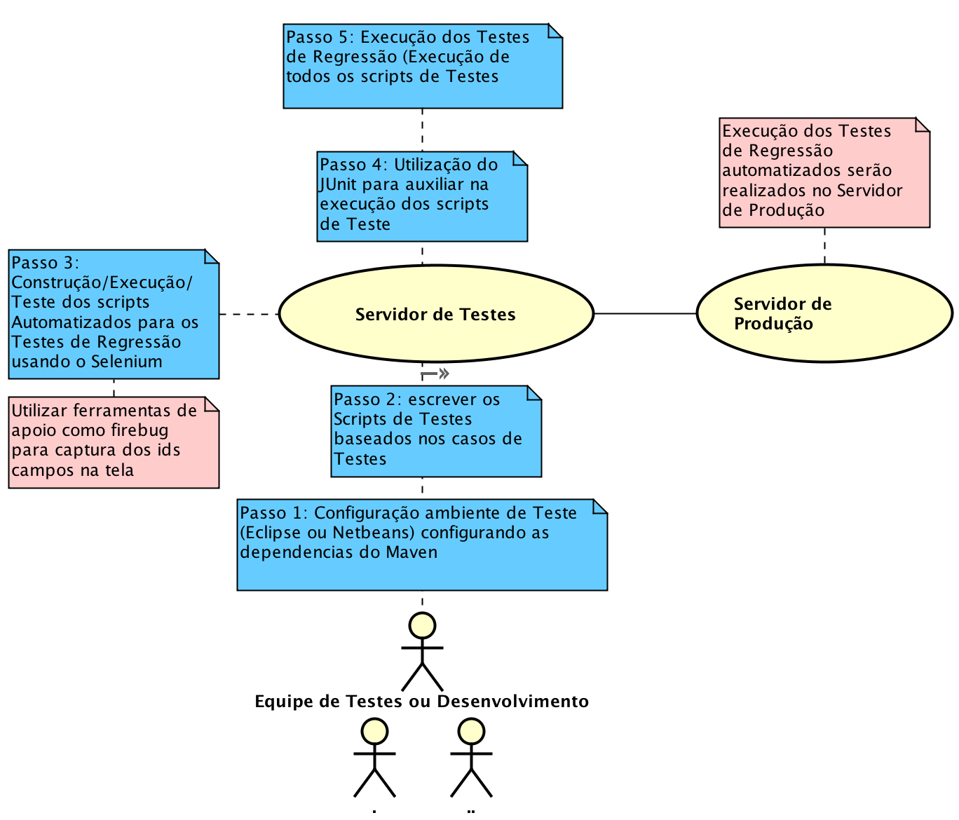
Figura 7: Automação dos Testes de Regressão

Conclusão
É notório então, depois de tudo que foi exposto que a Automação desses Testes de Regressão teve um ganho muito grande de Tempo e Qualidade dos produtos em desenvolvimento pela Empresa Alfa. Testes de Regressão que que eram executados por vários integrantes e com grande perca de recurso e tempo principalmente, pois demoravam semanas para serem realizados, hoje em questão de segundos essa prática é efetuada já que são executados como scripts de testes automatizados onde não haverá esforço uma vez que os mesmo já tenham sido criados e testados.
Diante disso a Empresa Alfa percebeu que a Automação dos Testes de Regressão seria uma solução para o esforços repetidos que ela vinha tendo nos testes manuais de Regressão. Para os projetos em desenvolvimento e projetos futuros ela adotaria esse tipo de prática.
Referencias
- [Abran et al. 2004] Abran, A., Moore, J., Bourque, P., Dupuis, R., and Tripp, L., editors (2004). Guide to the Software Engineering Body of Knowledge. IEEE Computer Society.
- [Pressman 2006] Pressman, R. (2006). Engenharia de Software. McGraw-Hill, 6th edition.
- Brazilian Software Testing Qualifications Board - BSTQB. Base de Conhecimento para Certificação em Teste - Foundation Level Syllabus. 2007Br (2007, p. 27)
- VEENENDAAL, E. V. Glossário Padrão de Termos Utilizados em Teste de Software. 2.1br ed. Holanda: Glossary Working Party, 2010, p. 56.
- MOLINARI, L. Inovação e Automação de Testes de Software. São Paulo: Erica, 2010, p. 38.
- Selenium WebDriver (2015). http://docs.seleniumhq.org/docs/03_webdriver.jsp
- JUnit (2015). http://junit.sourceforge.net/javadoc/
- Apache Maven (2015) . http://maven.apache.org/guides/
- Projeto GitHb configurado: https://github.com/jas5/ProjetosAcademicos/tree/master/projetoTesteSelenium

